УСИНСКОЕ БОЛОТО
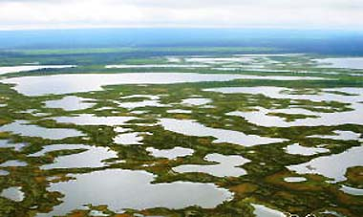

Уси́нское болото (др. названия Усванюр, Гнилое болото) расположено в Усинском районе Республики Коми на водоразделе рек Усы и Большой Вяткиной на высоте 100 м над уровнем моря. Площадь болота 139 190 га. Оно протянулось с севера на юг более чем на 40 км и представляет собой одну из крупнейших в Европе систему верховых болот северо-таёжной зоны. Возраст Усинского болота более 9 тыс. лет.
Характерной особенностью болота является наличие большого количества (более 850) озёр разного размера, которые являются местами гнездования редких птиц, включенных в Красную книгу России.
Другой чертой, выделяющей Усинское болото в ряду северных болот, является близкое расположение слоя вечной мерзлоты (глубина залегания 40-50 см). Из-за того, что вода в почве при замерзании увели-чивает свой объем и выталкивает грунт на поверхность, над местами залегания мерзлоты на болоте появляются бугры высотой до 4 м. Эти образования из-за своей роли в углеродном балансе планеты в последнее время являются объектом пристального изучения ученых всего мира.
Один из самых крупных торфяников Европы. Содержит огромные запасы пресной воды.

http://water-rf.ru/Водные_объекты

